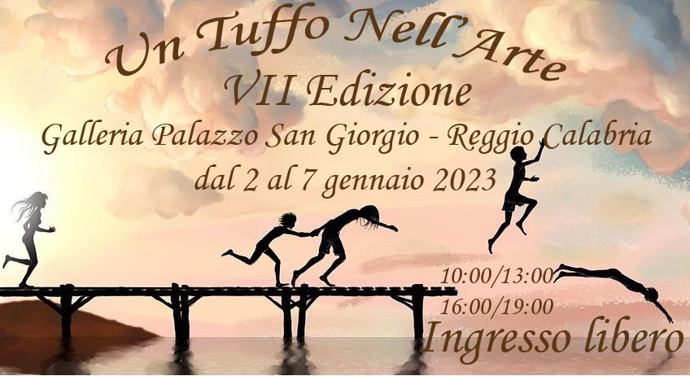
REGOLAMENTO “7° TUFFO NELL’ARTE”
L’associazione Febiadi, organizzatrice del 50° Tuffo in Mare di Capodanno “Mimì Fortugno – Città Metropolitana di Reggio Calabria, promuove, in un contesto più ampio del suddetto evento, per risaltare i talenti locali, la mostra artistica collettiva denominata “7° Tuffo nell’Arte”.
- La mostra si terrà dal 2 al 7 gennaio 2023 nella Galleria di Palazzo San Giorgio a Reggio Calabria.
- L’invito è rivolto ad artisti reggini e calabresi.
- Le opere da esporre sono di tipo pittorico e scultoreo ed a tema libero. Sono consentite tutte le tecniche artistiche relative ai generi della pittura e scultura.
- Ogni artista può esporre una sola opera (è consigliato di dotarsi del supporto appropriato).
- Le opere dovranno pervenire nella sede espositiva la mattina del 2 gennaio (entro le ore 10,00) insieme alla dichiarazione liberatoria debitamente firmata.
- Le opere dovranno essere ritirate a fine evento, nella serata del 7 gennaio 2023.
- È richiesta una quota d’iscrizione di euro 20,00 a copertura delle spese organizzative (da versare contestualmente alla consegna dell’opera). La partecipazione è gratuita per i partecipanti nell’anno precedente (evento sospeso causa decreto ministeriale d’urgenza anti covid).
- Occorre fornire all’organizzazione, entro e non oltre il 27 dicembre 2022, la scheda di partecipazione con titolo, misure e tecnica dell’opera all’indirizzo mail untuffonellarte5@libero.it
- L’associazione Febiadi si riserva di modificare il luogo e la data dell’evento qualora si verificassero cause non prevedibili.
- A fine evento ad ogni artista verrà riconosciuto un’attestazione di partecipazione.
- Si accetteranno candidature di artisti fino al completamento degli spazi disponibili.
Il regolamento, la liberatoria e la domanda di partecipazione possono essere consultate e scaricate al seguente link: http://www.ascenzairiggiu.com/natale-2022-a-reggio-calabria-7-tuffo-nellarte/

L’organizzazione sarà curata da Maurizio Quintino.
Per info: phone: 3701193348 (Maurizio Quintino), 3395466243 (Tonino Massara)
mail: untuffonellarte5@libero.it

